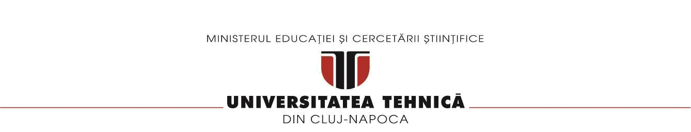

FACULTATEA DE AUTOMATICĂ ŞI CALCULATOARE
DEPARTAMENTUL CALCULATOARE

TEMA 4

la disciplina

TEHNICI DE PROGRAMARE

Titlu

Restaurant Management System

Rona Dumitrescu

An academic : 2018 – 2019

Cuprins

- Obiectivul temei ………………………………………………………………………… 3

- Analiza problemei…………………………………………………………………….…. 4
2.1. Modelare ………………………………………………………………..………....... 4
2.2. Scenarii………………………………………………………………………………. 4
2.3 Cazuri de utilizare……………………………………………………………….…….4

- Proiectare …...……………………………………………………………………..……...5
3.1 Decizii de proiectare……………….……………………………………………….…5
3.2 Diagrame UML . ………………………………………...………………….………...6
3.3 Structuri de date…….……………...................................................................……….6
3.4 Proiectare clase…………………………………………………………………..……7
3.5 Interfete.. ………….……………………………………………………..………..…..8
3.6.Relatii…………………………………………….….……………………………..….8
3.7 Packages……………………………………………………….………………………8
3.8 Algoritmi………………………………………………………………………………9
3.9 Interfata Utilizator…………………………………………………………………..…9

- Implementare ……………………………………….....………………………..……….10

- Rezultate…….………………………………………………………..……………….....11

- Concluzii……….………………………………………………..……………………….11

- Bibliografie………………………………………………………………………..……..12

- Obiectivul temei

Obiectivul principal al unei prime teme de laborator il reprezinta rezolvare corecta si eficienta a problemei prezentate la laborator prin urmatorul enunt: Luați în considerare implementarea unui sistem de management al restaurantelor. Sistemul ar trebui să aibă trei tipuri de utilizatori: administrator, chelner și bucătar-șef. Administratorul poate adăuga, șterge și modifica produsele existente din meniul. Chelnerul poate crea o comandă nouă pentru o masă, poate adăuga elemente din meniu și poate calcula factura pentru o comandă. Bucătarul este informat de fiecare dată când trebuie să gătească alimente comandate prin intermediul unui chelner.

Pe langa obiectivul principal, exista si obiective secundare care reprezinta pasii care trebuie urmati pentru indeplinirea obiectivului principal. Printre acestea putem aminti:

Familiarizarea cu
- Composite Design Pattern
- Observer Design Pattern
- Serializarea si deserializarea
- JCF Collection
- implementarea metodelor uitilizand Design by Contract method (pre, post conditions, invariants and assertions)

Aprofrundarea si utilizarea cunostintelor de OOP pe care le-am asimilat in semestrul anterior

Dezvoltarea abilitatii de proiectare si de gandire a unei aplicatii dezvoltate cu paradigma orientata pe obiect.

Fiecare dintre aceste obiecte descrise vor fi detaliate in capitolele urmatoare.
- Analiza probelemei

Problema ne cere sa implementam un sistem de management al restaurantelor.
Pentru a intelege mai bine cerinta, trebuie sa analizam fiecare termen al acestei cerinte.

Proiectarea unui proiect consta in cativa pasi pe care trebuie sa ii urmam de fiecare data in domeniul software:
- Colecatarea cerintelor si analia acestora (analiza nevoilor unui client)
- Proiectarea conceptuala
- Proiectarea logica
- Proiectarea fizica
- Proiectarea aplicatiei si elemente de securitate
- Testare si mentenanta

Luand in considerare ca acest proiect se bazeaza pe stergere si adaugare de produse, esteam ales cu grija structurile in care sa stocam datele, pentru o cautare, stergere si inserare cat mai rapida, care.

- CRUD pentru menu items
- Generate bill
- Compute total

Acestea sunt operatiile care se doresc a fi implementate in aceasta tema.

  - Modelare

Aplicatia a fost modelata dupa formatul Presentation Layer, Business Layer and Data Layer, intalnit des in domeniul software. Acest model este utilizat pentru ca izoleaza logica de business fata de considerentele interfetei cu utilizatorul, rezultand o aplicatie in care modelele sunt usor de modificat, deorece nivelele sunt independente doua cate doua si modificare oricareia nu o influenteaza pe cealalta.

Formatul MVC contine 3 componente: Presentation, Data si Business.
Data este format din clasele FileWriter . („Datele”)
Business -ul este format din clasa BaseProduct, CompositeProduct, IrestaurantProcessing,MenuItem,Order,Restaurant. („Business”)
Presentation -ul este format din AdministratorGraphicalUserInterface, ChefGraphicalUserInterface, WaiterGraphicalUserInterface si MainFrame din care se apeleaza celelalte 3
Modelul si Controller-ul formeaza partea de back end, iar View-ul incapsuleaza partea de front end.

2.2. Scenarii

Depasind etapa conceptuala a proiectarii, abordam etapa logica. Pentru a realiza operatiile cerute . Luand in considerare ca acest proiect se bazeaza pe stergere si adaugare de produse, esteam ales cu grija structurile in care sa stocam datele, pentru o cautare, stergere si inserare cat mai rapida, care.

- CRUD pentru menu items
- Generate bill
- Compute total

Acestea sunt operatiile care se doresc a fi implementate in aceasta tema.

2.3. Cazuri de utilizare
Acesta aplicatie poate fi utilizata de diverse restaurante pentru a prelua comenzile clienitlor, pentru a introduce produse in meniu si pentru a anunta cheful ce comenzi s-au plasat, fiecare avand diverse operatii pe care le poate executa.

- Proiectare

3.1. Decizii de proiectare

In deciziile de proiectare s-a cautat sa se respecte cerintetele obligatorii pentru acceptarea oricarei temesi anume:

- Implementați diagrama de clasă din specificația temelor. Alegeți cu înțelepciune
structuri de date adecvate pentru salvarea comenzilor și a meniurilor.
- • Interfață grafică:
- o Fereastră pentru operațiile de administrator: adăugați un nou MenuItem, editați MenuItems,
ștergeți MenuItems, vizualizați toate MenuItems într-un tabel (JTable)
- o Fereastră pentru operațiunile Waiter: adăugați o comandă nouă, vizualizați toate comenzile într-un tabel
(JTable), calculați factura pentru un ordin

De asemenea, s-a tinut cont si observatiile pentru

3.2. Diagrame UML

Diagramele UML (Unified Modeling Language) este un limbaj de modelare orientata pe oiect, considerat standard de catre dezvoltatorii de software din toata lumea, fiind un limbaj de reprezentare vizuala. Acesta descrie din punct de vedere structural sistemul, evidentiind clasele acestuia, atributele, metodele si relatiile dintre clase. Este utila pentru lucrul in echipa.

Elemente care alcatuiesc diagrama sunt:

- Clasa este reprezentata ca un dreptunghi in interiorul caruia se noteaza lucrurile minimale ce trebuie cunoscute despre aceasta. Este sectionata in 3 parti, in mod obsinuit. In partea de sus regasim numele clasei, in campul din mijloc atributele clasei, iar in ultimul camp metodele sale.
- Interfata se poate reprezenta si printr-un dreptunghi, dar pentru a fi mai usor deosebita de clasa, se reprezinta printr-un cerc, alaturi de numele acesteia
- Relatiile se reprezinta printr-o linie (continua sau intrerupta) in functie de tipul de relatie dintre clasa si interfata sau dintre clase, conectand dreptunghiuri sau cercuri si dreptunghiuri. Tipurile de relatie care exista sunt de: asociere, agregare, compozitie, mostenire si dependenta.
- Atributele sunt reprezentate in interiorul claselor din care fac parte si sunt scrise bun forma: specificator_de_acces nume: tip_returnat, numele lor incepand cu litera mica, prin conventie.
- Metodele sunt si ele reprezentate in interiorul claselor din care fac parte si sunt scrise sub forma: specificator_de_acces nume_metoda (tip1:parametru1,
tip2:parametru2, …, tipn parametrun): tip returnat, aceeasi conventie in ce priveste numele, acesta incepe cu litera mica.

Pentru atribute si metode avem mai multi specificatori de acces care se reprezinta prin schema UML, acestia sunt:
- Public – il reprezentam prin caracterul: “+”
- Private - – il reprezentam prin caracterul: “-”
- Protected - – il reprezentam prin caracterul: “#”
- Default – il reprezentam prin caracterul: “~” = inseamna ca se poate vedea in pachetul respectiv

Diagrama UML este data in enuntul problemei:
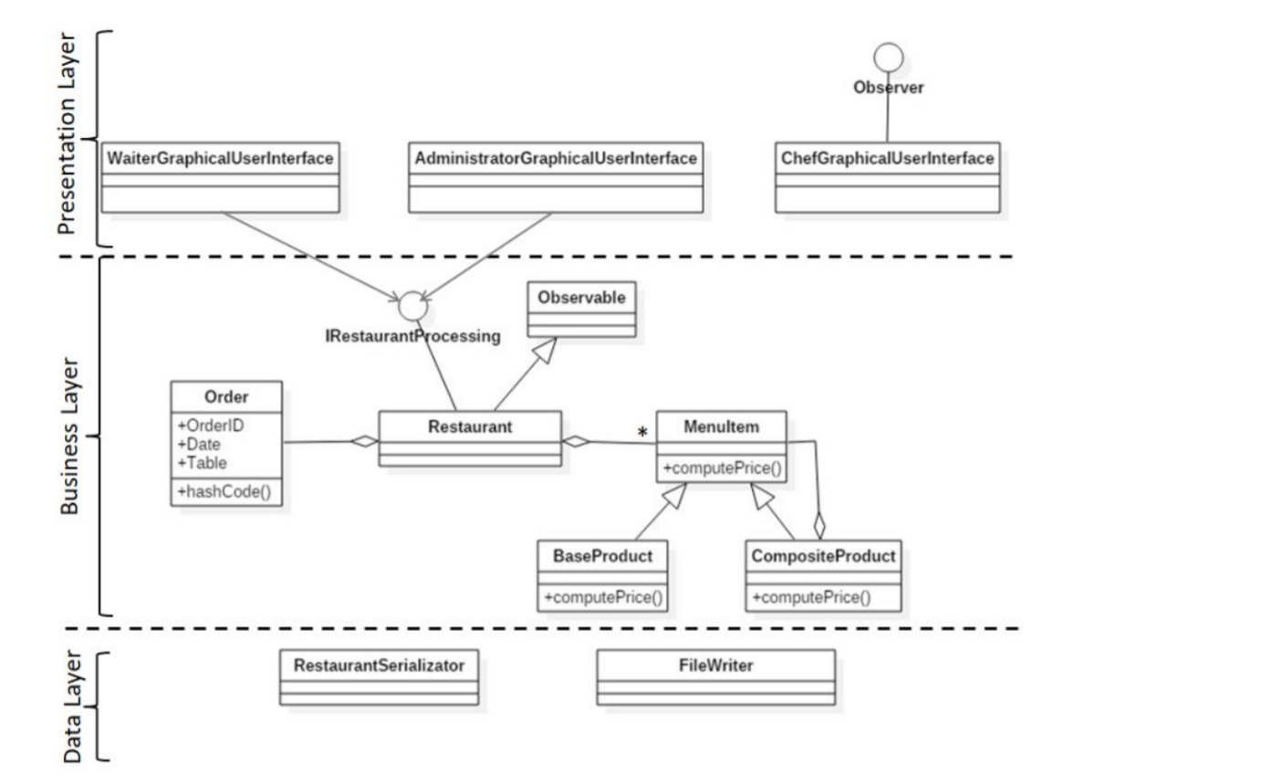

3.3. Structuri de date

Structurile de date utilizate sunt ..... in conformitate cu paradigmele OOP. S-a incercat sa lucreze numai cu obiecte care comunica intre ele ca structuri de date.

3.4. Proiectare clase

Amintite si anterior, avem 5 clasele care se ragasesc in acest pachet: (Model), (Control), (View) si (unde regasim mainul).

App este clasa din care pornit aplicatie

InterfataGrafica este partea de view a aplicaitei.

3.5. Interfete

In acest proiect avem o interfata: IrestaurantProcessing pe care o implementeaza Clasa Restaurant. Aceasta este extinsa de catre clasa Restaurant care ii implementeaza toate metodele si cuprinde declaratia a 6 metode, 3 pentru administrator, 3 pentru waiter.

3.6. Relatii

Relatiile posibile intre clase sunt de asociere, de agrare, compozitie, mostenire si dependenta. In ace proiect s-au utilizat relatiile de compozitie, agregare si dependenta.
Base Product si CompositeProduct extind amandoua clasa MenuItem, care are diferite atribute, pe care acestea le mostenesc. CompositeProduct are si o lista de MenuItems, demonstrand recursivitatea si totodata includere, posiblie in limbajul Java.

3.7. Packages

Acest proiect pe care l-am avut de realizat nu are dimensiune foarte mari sau complexitate ridicata, prin urmare nu a fost nevoie decat de un singur pachet in care am integrat toate clasele necesare.

Package-ul (sau pachetul) este, prin definitie, o colectie de clase si interfete care are ca scop organizarea spatiului de lucru, gasirea si utilizarea mai usoara a claselor, evitare conflictelor de nume dintre clase si controlul accesului prin asigurarea delimitarii acestuia la diferite atribute ale claselor.

Sunt mai multe pachere standard pe care le putem importa si utiliza in fiecare clasa precum cele pentru interfata grafica cu utilizatorul (java.awt, java.swing sua clase de baza java.lang, precum si clase si interfete utile java.util si sasa mai departe)

Exista mai multe modalitati de a importa un pachet printr-o clasa, fie in afara clasei prin structura „import package numePachet.*” (unde steluta inseamna toate clasele din acel pachet). Daca avem nevoie de o singura clasa din acel pachet, putem utiliza structura „import package numePachet.numeClasa” sau, in interiorul clasei putem utliza structura „numePachet.numeClasa” oriunde avem nevoie.

In aplicatia noastra avem 3 pachete: BussinesLayer, Presentation Layer si Data Layer. Necesare pentru o buna organizare a codului, cat si pentru resprectarea conceptului de MVC.

3.8. Algoritmi

In continuare, algoritmii utilizati pentru a realiza operatiile asupra datelor din aplicatia noastra sunt:
- Create, view, update and delete for MenuItems
- GenerateBill for order
- Add new order
- Total price of an order
Implementati ca si functionalitati in interfetele specifice fiecarui utilizator.
3.9. Interfata utilizator

GUI(Graphical User Interface) este un sistem de afisaj ce utilizeaza elemente grafice pentru a prezenta toate informatiile si actiunile disponibile utilizatorlui. Un GUI ofera pictograme si indicatori vizuali in cosntrast cu interfetele bazate pe text, care ofera doar un nume de comenzi, care trebuie bineinteles, sa fie tastate, sau navigatia in text.

Un model de interfata grafica pentru sitemul de procesare al polinoamelor cu o singura variabila proiectat este urmatorul.

La rularea programului, se deschide fereastra MainFrame:
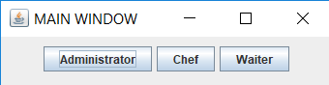
Din care putem selecta in ce meniu dorim sa intram mai departe: de administrator, chef sau waiter.

Daca am selectat administrator, interfata grafica pentru administrator va arata:

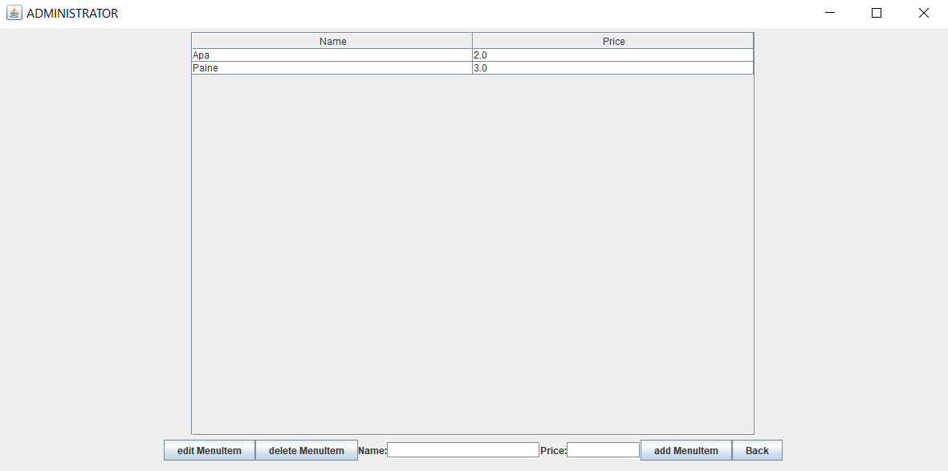
Aceasta ofera posibilitatea de a adauga produse in meniu, de a sterge produse, de a edita produse, de a crea un produs nou si a-l adauga, precum si de a te intoarce in fereastra precedenta.
Daca am selectat waiter, interfata grafica pentru administrator va arata:

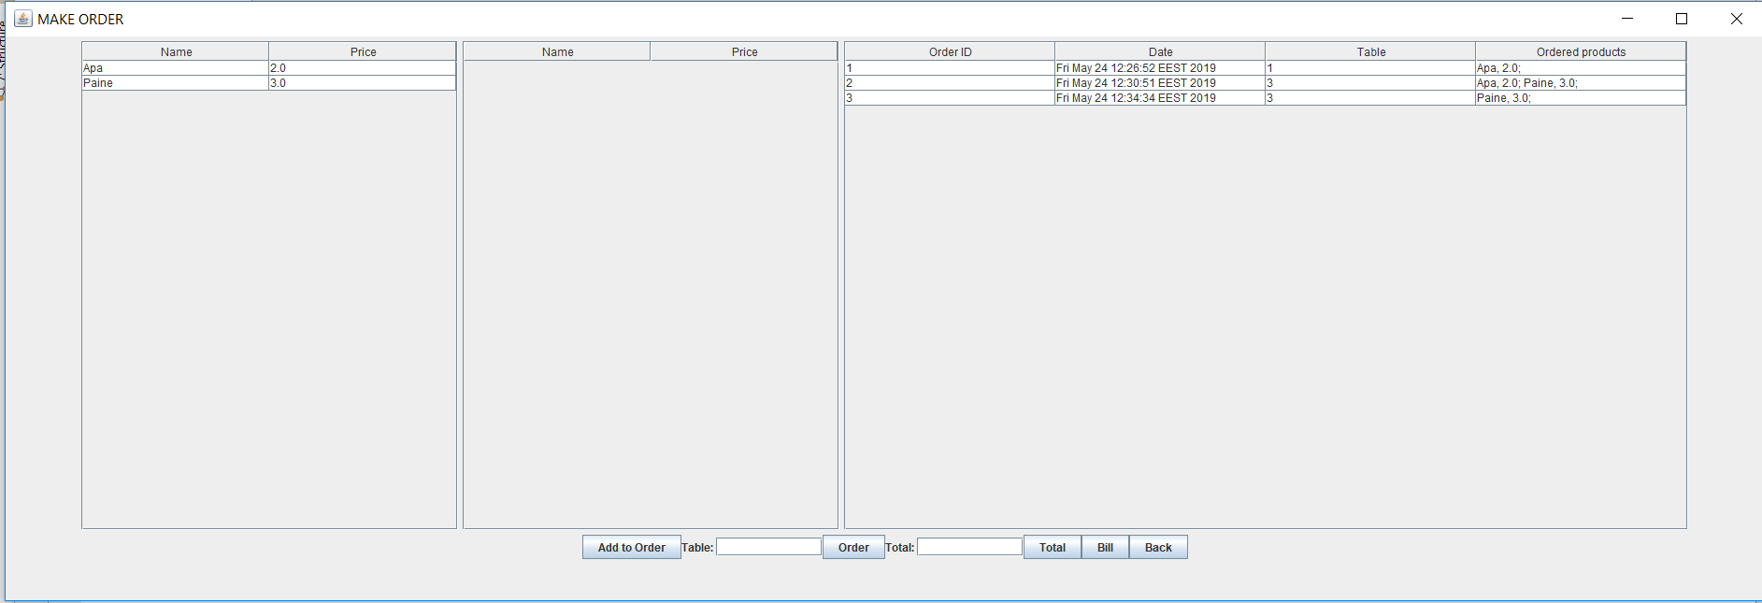

Acesta va avea posibilitatea sa selecteze din tabelul de produse din meniu, produsele solicitate de catre clienti si sa le vada adaugate in comanda, iar la final, sa apese pe Order pentru a crea noua comanda si aceasta va fi vizibila in tablul din dreapta, impreuna cu comenzile plasate anterior.
Tot aici poate sa efecueze toalul unei comenzi prin selectarea acestia din meniu si sa creze o factura sau chitanta pentru comanda efectuata.

Daca am selectat chef, interfata grafica pentru administrator va arata:

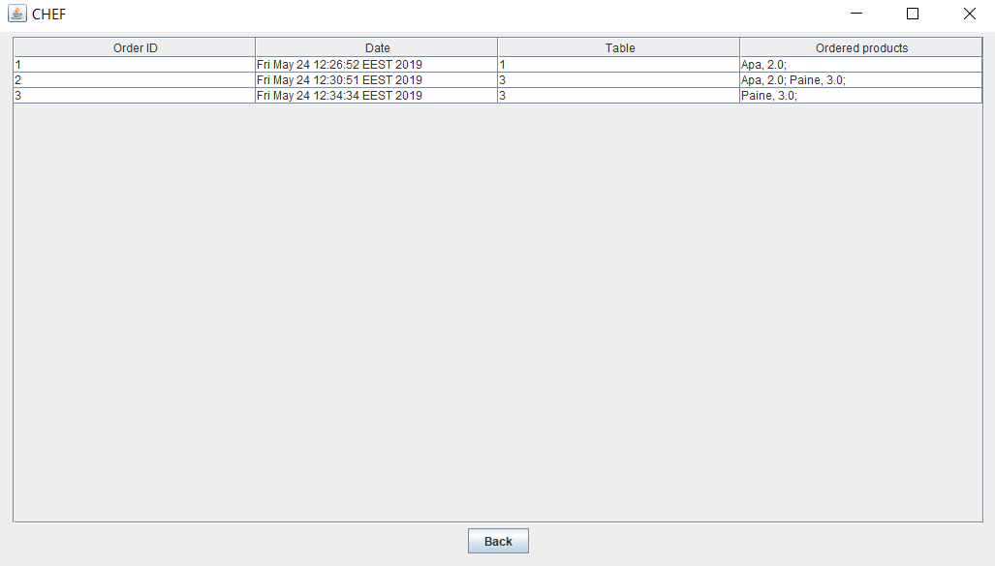
Pentru chef fiind vizibile comenzile plasate, precum si data la care s-au plasat, pe care acestea trebuie sa le prepare

- Implementare

Implementarea s-a realizat in urma studierii detaliate a enuntului si intocmai dupa planul de proiectare detaliat in capitolele anterioare.

- Rezultate

In urma proiectarii si a implementarii acestei teme, a rezultat o aplicatie care poate fi utilizata de

- Concluzii

In concluzie, cred ca realizarea acestei teme pentru materia de Tehnici de programare nu a avut ca scop numai sa asimilam mai multe concepte de Java, ci si sa ne imbunatatim gestionarea timpului, planificarea, gandirea specifica programarii orientate pe obiect si proiectarea unui lucru util.

Conceptele si notiunile noi pe care le-am asimilat pe parcursul pregatirii temei sunt:

- Precondition and Postcondition: Preconditions sunt lucrurile care trebuie să fie adevărate înainte de a fi apelată o metodă. Metoda le spune clienților "asta este ceea ce aștept de la dvs.".
Postconditions sunt lucrurile care trebuie să fie adevărate după finalizarea metodei. Metoda le spune clienților "asta este ceea ce vă promit să fac pentru dvs.".
- Observer Design Pattern: Modelul bserver este utilizat atunci când există o relație unu-la-multe dintre obiecte, cum ar fi modificarea unui obiect, obiectele descendente ale acestuia fiind notificate automat. Modelul de observator se încadrează în categoria modelului comportamental.
Modelul de observator utilizează trei clase de actori. Subiect, Observator și Client. Subiectul este un obiect care are metode de atașare și detașare a observatorilor la un obiect client. Am creat un Observer de clasă abstractă și un subiect de clasă concretă care extinde clasa Observer.

- Creating a bill in TextFormat - BufferWriter – Cum sa scriu intr-un fisier din Java
- Serialization and Deserialization - După ce un obiect serializat a fost scris într-un fișier, acesta poate fi citit din fișier și deserializat care este, informația de tip și octeții care reprezintă obiectul și datele sale pot fi folosite pentru a recrea obiectul din memorie.

Cel mai impresionant este faptul că întregul proces este JVM independent, adică un obiect poate fi serializat pe o singură platformă și deserializat pe platformă complet diferită.

Clasele ObjectInputStream și ObjectOutputStream sunt fluxuri de nivel înalt care conțin metode de serializare și deserializare a unui obiect.

- Bibliografie
[1] https://sourcemaking.com/design_patterns/observer
[2] https://www.tutorialspoint.com/design_pattern/mvc_pattern.htm
[3] https://ro.wikipedia.org/wiki/Interfa%C8%9B%C4%83_grafic%C4%83
[4] https://www.sqa.org.uk/e-learning/LinkedDS02CD/page_08.htm

